Конспект урока для 10 класса на тему «Кодирование текстовой, графической и звуковой информации»
В ОС Линукс: |  |  | В ОС Windows
- Откройте программу OpenOffice Writer(К-меню→Офис) |  |  | - Откройте программу OpenOffice Writer(Пуск – программы - OpenOffice)
- Войдите в меню Вставка - специальные символы
- В разделе Набор выберите пункт Основная латиница.
- Щелкая на значках букв, определите диапазон кодов латинского алфавита кодировки Unicode в 16- теричном представлении.
- Переключитесь на Кириллицу. Определите диапазон кодов букв русского алфавита.
- С помощью 16- теричной кодировки Unicode закодируйте одну и ту же фразу, написанную на русском и английском языках: «Быть или не быть?», « To be or not to be?». Запишите результаты в таблицу:

Диапазон кодов латиницы | Диапазон кодов Кириллицы | Закодированные фразы
От___________  До___________ | От________  До________ | Быть или не быть?  __________________________________________  To be or not to be?  __________________________________________

- Откройте программу KolorPaint ( К-меню – Графика) | - Откройте программу Paint (Пуск – программы - стандартные)
- Выполните двойной щелчок на палитре.
- Изменяя в соответствующих окошках значения основных цветов. Определите, какие цвета при этом будут получены?

Красный (Red) | Зеленый (green) | Синий (Blue) | Цвет
255 | 128 | 192
128 | 128 | 0
191 | 192 | 192
128 | 0 | 55

3. Откройте программу Audacity( К-меню- Мультимедиа) |  | 3. Откройте программу Audacity(Пуск-Программы)
- В программе откройте файл «Осень» *(в папке 10 класс). Прослушайте его звучание.
- Запишите в таблице глубину его кодирования, частоту, время. Рассчитайте его объем (Мбайт).
№ | Глубина кодирования  ( бит) | Частота звучания  (Гц) | Время звучания(сек) | Объем звукового файла  (Мбайт)
1
2
3
- Измените данные звукового файла (глубину кодирования и частоту). Занесите в таблицу. Прослушайте. Рассчитайте объем файла при новых параметрах.

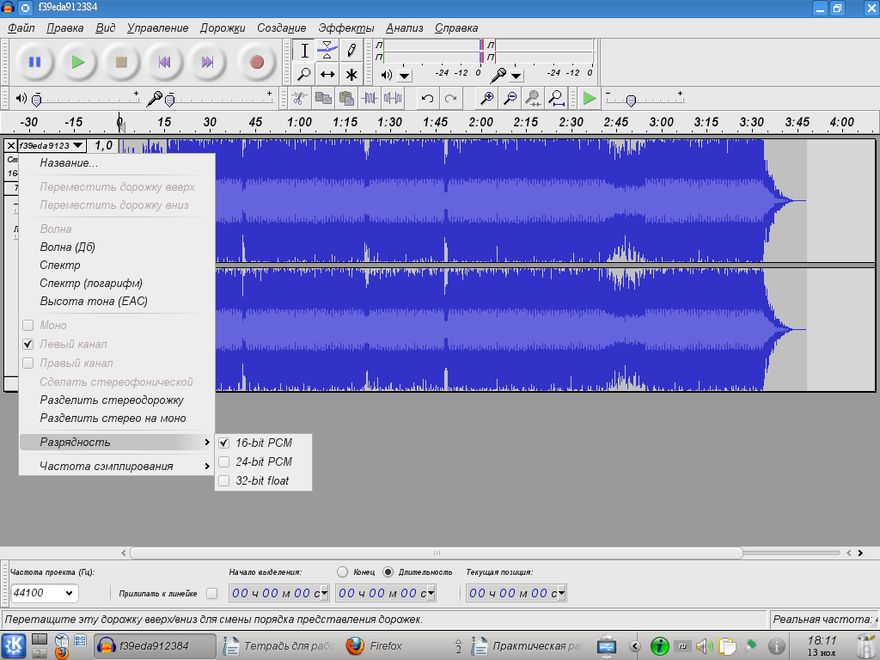

- Сделайте вывод о качестве звука и объеме звукового файла в зависимости от ваших изменений.

*Информация для учителя: можно использовать любой звуковой файл в формате MP3
** Для Windows надо установить звуковой редактор Audacity и офисный пакет OpenOffice.

